Mall la gara
Din 08 January 2009, 101 vizualizari.
<< Inapoi

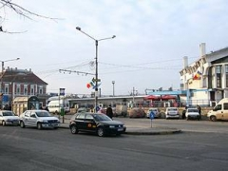
Oficialii Regionalei CFR intentioneaza sa realizeze un complex comercial in spatiul liber din apropierea Garii Cluj si asteapta o decizie oficiala de la Ministerul Transporturilor.

Reprezentantii CFR Cluj au identificat acest spatiu liber, numai bun de exploatat, intre cele doua cladiri care adapostesc Gara Mare si Gara Mica.

Imediat ce vine raspunsul oficial de la Ministerul Transporturilor, va fi elaborat studiul de fezabilitate, urmand sa fie organizata licitatia publica pentru incheierea unui parteneriat public privat.
Sursa: Ziua de Cluj

